https://crimea24tv.ru/content/krim-vostrebovan-ne-tolko-letom-no-i-k/

Крым востребован не только летом, но и как всесезонная здравница
Крым активно развивается как всесезонный туристический регион, привлекая всё больше гостей круглый год. Об этом заявил министр курортов и туризма Республики Крым Сергей Ганзий в эксклюзивном интервью «Крым 24».
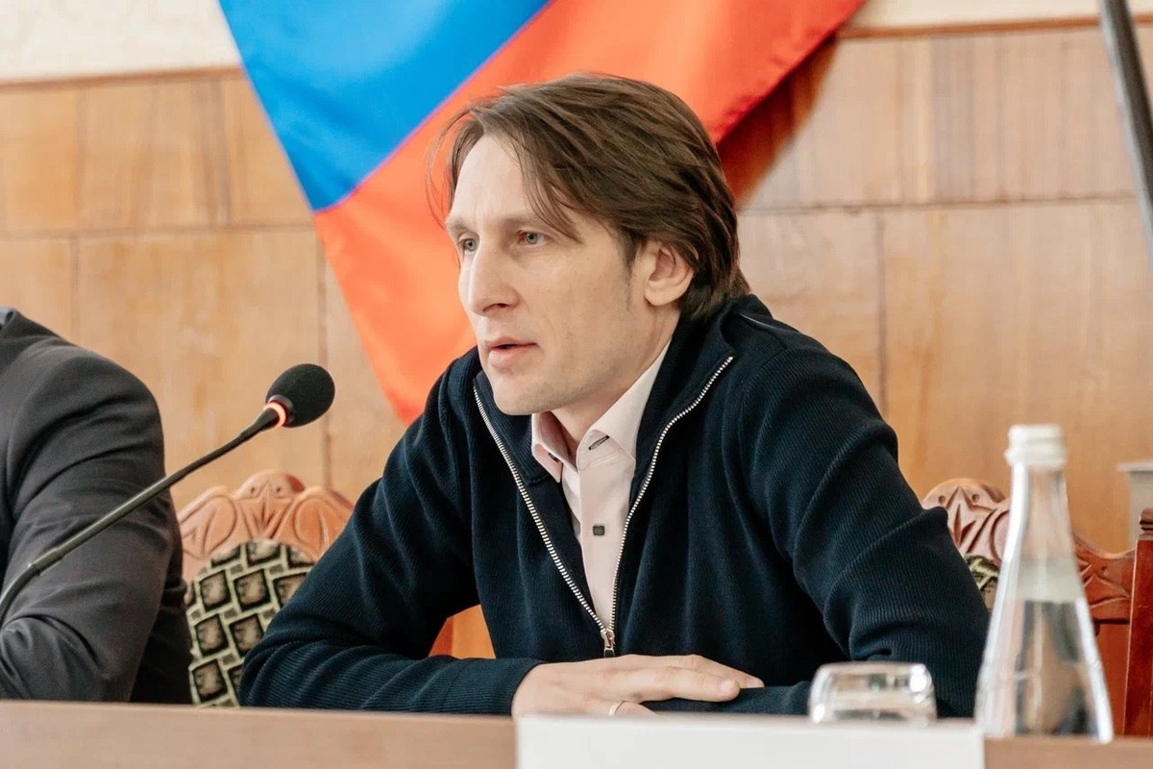
Фото: ВКонтакте/Сергей Ганзий
Ганзий рассказал, что на сегодняшний день уровень бронирования отелей и санаториев Крыма на сентябрь составляет около 57%, а на август — 69%. Даже на октябрь уже зарезервировано порядка 36% мест, что свидетельствует о растущем интересе туристов к полуострову вне сезона.
«Эти цифры показывают, что Республика Крым востребована не только летом, но и как всесезонная здравница, способная принимать отдыхающих круглый год», — подчеркнул министр.
При этом, по данным Ганзия, с начала текущего года загрузка крымских санаториев выросла на 24%, а доходы от их работы увеличились более чем наполовину. Такие показатели делают санаторно-курортные учреждения Крыма одними из лидеров отрасли в России.
«Мы видим, что темпы роста санаторно-курортного направления опережают рост всей индустрии гостеприимства республики», — добавил министр.
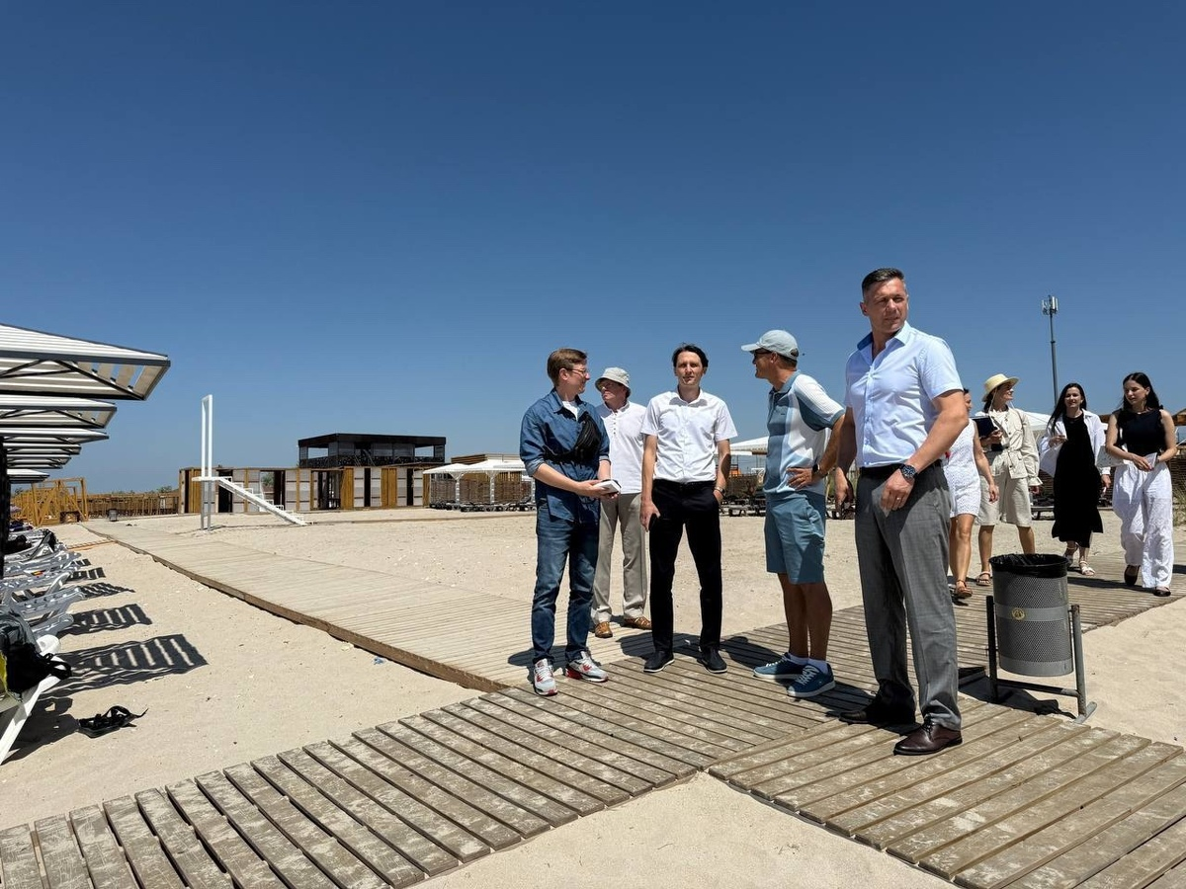
Также Ганзий отметил значительное расширение пляжного пространства полуострова. В текущем купальном сезоне отдыхающим доступно 357 пляжей, что на 27 объектов больше, чем годом ранее.
Особенное внимание уделяется доступности пляжей для людей с инвалидностью: сейчас в Крыму функционирует 78 специализированных пляжей, предназначенных именно для маломобильных граждан.
Однако, несмотря на достигнутые результаты, министр признал необходимость дальнейшей работы над качеством обслуживания и инфраструктурой отдельных участков побережья.
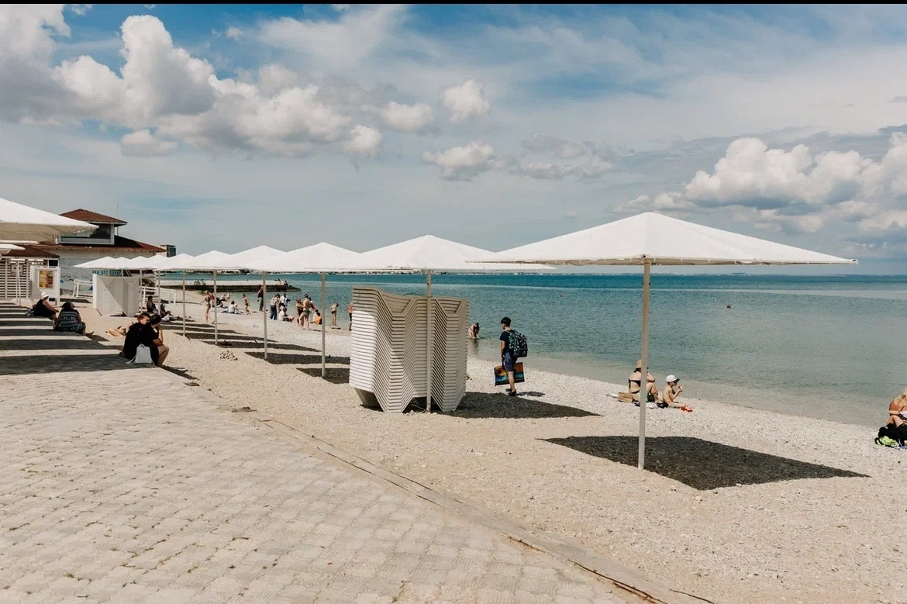

Отдельно Ганзий остановился на перспективах дальнейшего развития туристического сектора. К концу 2030 года в Крыму планируется открыть ещё восемь крупных санаториев, рассчитанных на более чем 2,5 тысячи номеров.
Сегодня в регионе реализуется 288 инвестиционных проекта общей стоимостью свыше 320 миллиардов рублей, направленных на модернизацию и расширение туристической инфраструктуры.
Таким образом, Крым уверенно движется к статусу одного из ведущих российских центров оздоровительного туризма, укрепляя свою позицию как всесезонного курорта и привлекательной площадки для инвестиций.

